ЗВІТ
про виконання лабораторної роботи № 3.2
«Розгалуження, задане формулою: функція з параметрами»
з дисципліни «Алгоритмізація та програмування»
студента групи ІТ-2630Б
Німиловича Юрія
Мета:
Навчитися створювати розгалужені програми.
Умова завдання:
Написати програму для обчислення і виводу на екран значення функції F від аргументу x. a, b, c — дійсні числа. Значення a, b, c, x ввести з клавіатури. В одній програмі реалізувати два способи: використання лише команд розгалуження в скороченій формі та використання лише команд розгалуження в повній формі. Отримані результати мають збігатися.
Варіант 7:
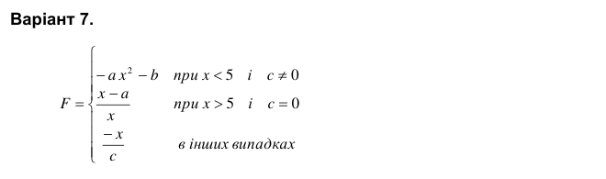
Алгоритм:
1. Ввести a, b, c, x. 2. Визначити умови x < 5 і c ≠ 0; x > 5 і c = 0. 3. Якщо не виконується жодна з цих умов і c = 0, повідомити про неможливість обчислення через ділення на нуль. 4. Інакше обчислити F за відповідною гілкою формули двома способами: незалежними операторами if і повним if–else. 5. Вивести обидва значення та результат порівняння.
Блок-схема алгоритму:
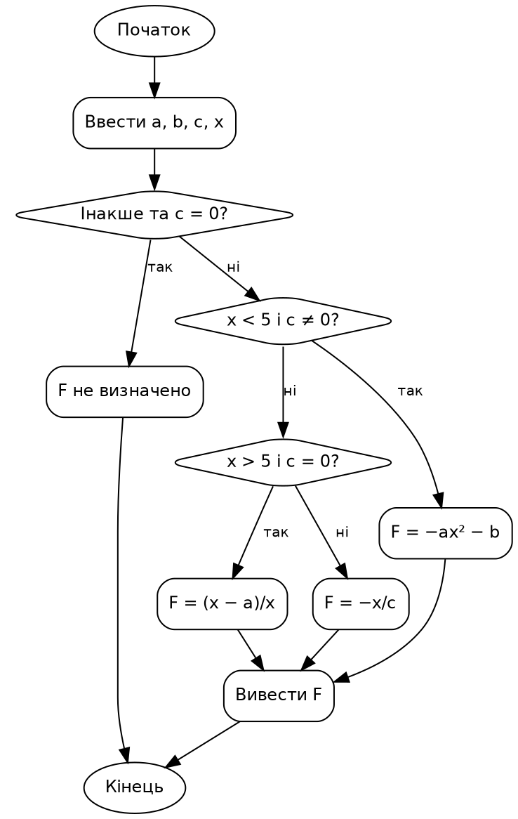

UML-діаграма дії:
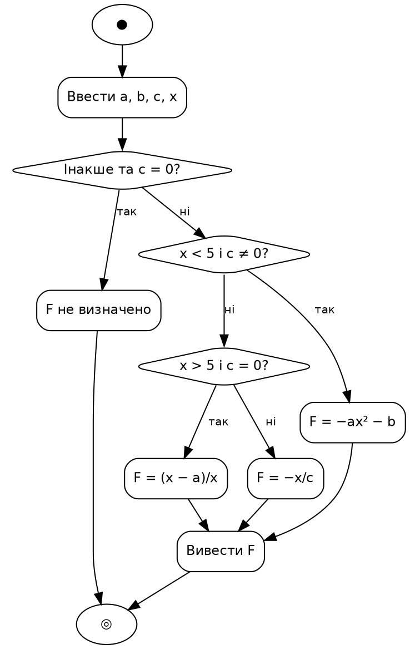

Текст програми:
#include <iostream>
#include <iomanip>
#include <cmath>
using namespace std;

int main() {
double a, b, c, x, F1 = 0, F2 = 0;
cout << "Enter a, b, c, x: ";
if (!(cin >> a >> b >> c >> x)) return 1;

bool first = (x < 5 && c != 0);
bool second = (x > 5 && c == 0);
// The remaining branch is -x/c, which requires c != 0.
if (!first && !second && c == 0) {
cout << "F is undefined: division by zero (c = 0).\n";
return 0;
}

// Method 1: only short if statements.
if (first)
F1 = -a * x * x - b;
if (second)
F1 = (x - a) / x;
if (!first && !second)
F1 = -x / c;

// Method 2: full if-else branching.
if (first)
F2 = -a * x * x - b;
else if (second)
F2 = (x - a) / x;
else
F2 = -x / c;

cout << fixed << setprecision(6);
cout << "Short if: " << F1 << '\n';
cout << "Full if-else: " << F2 << '\n';
cout << "Match: " << (fabs(F1 - F2) < 1e-9 ? "yes" : "no") << '\n';
return 0;
}
Результати виконання програми:
a, b, c, x = 2, 3, 4, 2
Full if-else: -11.000000
Match: yes
a, b, c, x = 2, 3, 0, 6
Full if-else: 0.666667
Match: yes
a, b, c, x = 2, 3, 4, 5
Full if-else: -1.250000
Match: yes
a, b, c, x = 2, 3, 0, 5
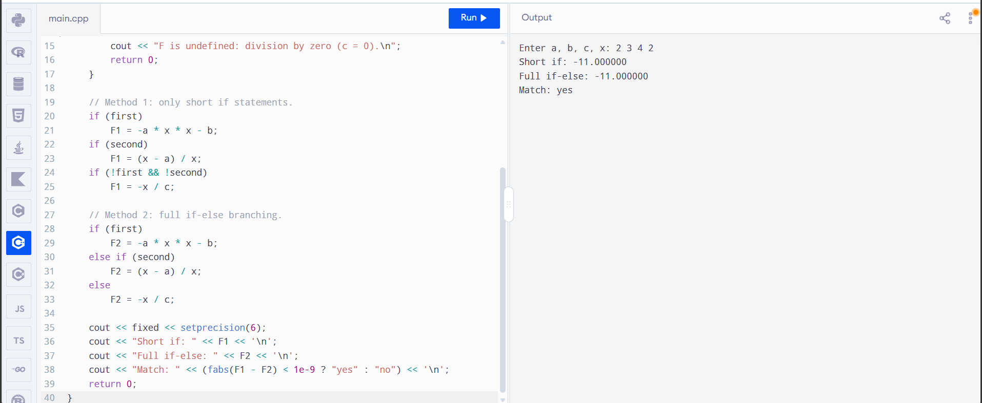

Посилання на github:

Висновки:
Під час виконання лабораторної роботи я навчився реалізовувати розгалуження з кількома параметрами мовою C++. Обчислив функцію двома способами — за допомогою скорочених операторів if та повного розгалуження if–else. Перевірив збіг результатів і передбачив обробку випадку ділення на нуль.

